Les formes d’organisation en maternelle doc P.Duranteau, CPC EPS

La mise en œuvre des séances en E.P.S passe par des organisations différentes dont le choix est en cohérence avec le projet.

Le parcours de motricité :

- Aménagement de l’espace fort
- Proposition de matériels divers plus ou moins spécifiques (banc, table, cerceaux, plots, luna …) induisant des actions variées (sauter, passer par-dessous, s’équilibrer …) pour provoquer chez l’enfant des réponses motrices adaptées et diversifiées (se baisser, atterrir sur ses pieds, ne pas tomber, franchir l’obstacle …).
- En faisant varier le matériel ou la consigne, on joue sur le niveau de difficulté de la tâche.
- Un cheminement est plus ou moins imposé, avec une entrée et une sortie, passage des élèves un par un. Parfois, des entrées différentes sont proposées dans le parcours (3 élèves ici, 4 élèves là …)
- On peut trouver un seul parcours proposé ou plusieurs parcours parallèles dans la même séance.
- Le ou les parcours proposés ont une thématique identifiée (parcours d’équilibre par exemple) ou bien intègrent plusieurs thématiques (s’équilibrer – sauter – se déplacer – lancer …)

Les ateliers :

- Aménagement de l’espace plus ou moins fort
- Un matériel est installé, une consigne est donnée. Les élèves sont regroupés par groupe et doivent réaliser une même tâche.
- En faisant varier le matériel ou la consigne, on joue sur le niveau de difficulté de la tâche.
- Les élèves passent chacun leur tour ou tous ensemble ou par vagues, tout dépend du matériel proposé. le cheminement est imposé ou non, tout dépend du matériel. (exemples : se déplacer avec des échasses, sauter en contre-bas d’une table, deux tâches qui s’organisent différemment)
- Un ou plusieurs ateliers parallèles peuvent être proposés dans la même séance.
- Le ou les ateliers proposés ont une thématique identifiée (lancer de différentes façons par exemple) ou bien intègrent plusieurs thématiques (s’équilibrer – sauter – se déplacer – lancer …)
- Plusieurs ateliers peuvent être proposés sur une seule thématique mais avec des niveaux de difficultés différents.

Le travail en grand groupe (demi-classe ou classe entière) :

- Aménagement de l’espace faible
- Cette forme de travail est souvent liée à l’activité proposée, certaines activités incitent fortement à choisir cette forme de travail (danse, jeux collectifs …).
- Le groupe peut être réparti ( travail en dispersion, travail par vagues, en colonnes, en rondes, en petits groupes, en 2 groupes face à face, par binômes …). Le choix s’opère en fonction de la tâche proposée (chat-souris, balles brûlantes, jeux d’opposition, ronde dansée …)

Les formes d’organisation hybrides peuvent exister :

- Aménagement de l’espace plus ou moins fort
Un parcours + des ateliers
Un travail en grand groupe + un parcours
…

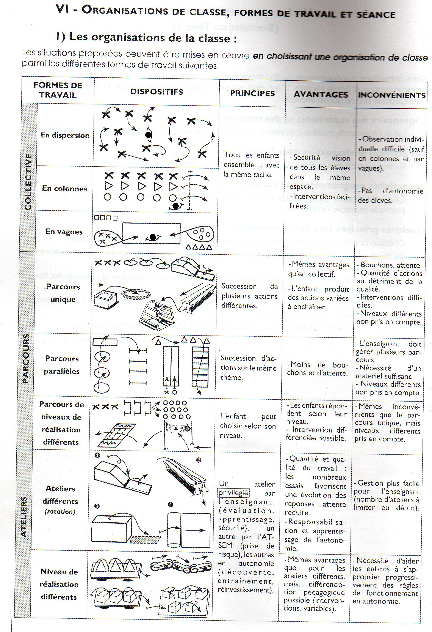

Le parcours de motricité

Le matériel :

- Il soutient et induit des conduites motrices ludiques ; le mouvement est global. Le corps entre en relation avec le matériel.
- Il donne du plaisir dans l’action et aide la dynamique naturelles de l’enfant. Les sens sont alertés par les formes, les couleurs, les volumes, les matières et les matériaux utilisés.
- Il est un signal visuel, spatial dans un moment du parcours
- Il renouvelle l’intérêt
- Il offre une difficulté supplémentaire ou au contraire il est une aide pour résoudre une difficulté

Conseils :
Jouer sur la diversité du matériel utilisé : gros matériel, petit matériel, matériel usuel (banc, table …) et spécifique, matériel modulable, matériel individuel et collectif (structure de grande motricité). Matériel installé en permanence (espalier, points d’ancrage) ou rangé (plots).
Répertorier le matériel.
Favoriser une installation rapide (rangement facile d’accès, points d’ancrage à demeure, matériel de réception …)
Les éléments sont placés dans un ordre choisi et sont adaptés à la taille ou à la tonicité de l’enfant (hauteur, écarts d’un élément à l’autre).

Les types de parcours (voir document )
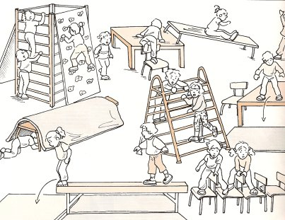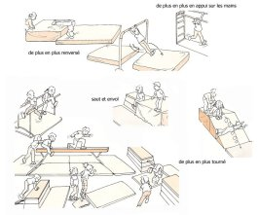
parcours « découverte » parcours ciblé « gym »

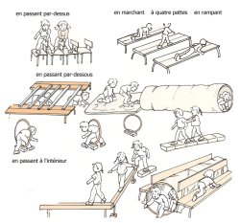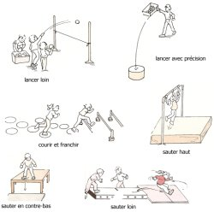
parcours « verbes d’action » parcours ciblé « athlétisme »

L’unité d’apprentissage :
De 6 à 15 séances.
Les premières séances relèvent de la découverte, de la familiarisation.
Puis lorsque le parcours est bien compris et les règles de sécurité posées, la phase de repérage permet à l’enseignant ce cibler les besoins de certains élèves, de prendre conscience de certaines évolutions (complexification ou simplification) du parcours, de la nécessité de relances et de verbalisations.
La phase de structuration des apprentissages se met alors en place pour un grand nombre de séances. Il s’agit de faire progresser les élèves par la constitution de groupe de besoins, par l’aide apportée à certains élèves, par l’introduction de variables qui permettront de progresser . L’enfant va rencontrer des problèmes, les résoudre dans l’action, répéter et stabiliser ses réponses.
Enfin une phase d’évaluation.

Il peut être tout à fait intéressant sur un même thème moteur de proposer un atelier ou le parcours réalisé plusieurs semaines auparavant afin de proposer un réinvestissement, et mesurer les progrès effectués avec le temps. L’élève est alors plus en confiance et prend conscience également du chemin qu’il a parcouru.
Proposer sur deux années consécutives le même thème moteur permet également ce réinvestissement.

La nécessaire répétition :

Phase exploratoire.
Dans un premier temps, l’enfant s’exerce à donner une réponse aux obstacles proposés. Elle n’est pas systématiquement la même lors des premiers passages. Il expérimente.
Phase de structuration.
Progressivement, il sélectionne ce qui devient « sa » réponse. A terme, il parfait son exécution, devient capable de retenir ses actions, de les montrer, de les mémoriser et de les reproduire. Il est capable d’observer le voisin, de mémoriser son action, d’accepter de la reproduire.

La nécessité de faire évoluer le parcours :

L’évolution du parcours, par l’introduction d’un nouveau matériel, par la modification d’une consigne, par l’observation des autres, va amener l’élève à modifier « sa » réponse pour s’adapter aux nouvelles contraintes et progresser.

Pour faire évoluer le parcours

L’observation par l’enseignant est nécessaire et permet :
- d’apprécier la motivation générale de la classe par rapport au parcours proposé
- de ne pas hésiter à enlever les éléments du parcours s’il y a peu de réponses motrices
- d’ajouter un atelier constitué des éléments les plus attractifs

L’observation de la motricité des élèves permet :
- de repérer des niveaux d’habileté
- de repérer les difficultés et les réussites (réponses motrices répétées souvent par l’ensemble des élèves, réponses inhabituelles ou + complexes, difficultés de certains refusant l’action)
- de repérer le degré de fatigabilité
- de modifier le parcours pour favoriser le passage d’un niveau d’habileté à un autre.

Jouer sur les variables :
- modifier ou proposer un autre matériel
- proposer une autre façon d’utiliser le matériel
- modifier la manière de réaliser l’action en jouant sur des consignes de relance ( plus haut, plus vite, varier le mode de déplacement, en retombant sur ses pieds …) la vitesse d’action : pour aller vite : tableau de gommettes pour compter le nombre de passages ou musique comme repère temporel avoir fini avant. Pour déployer son geste le ralenti : déployer au maximum le mouvement sur une musique appropriée pour prendre conscience des modifications du résultat de mon action. Travail avec un sablier.
- réaliser le parcours à 2 (l’un derrière l’autre, l’un à côté de l’autre, en se croisant, les yeux bandés, guidés par la main, à deux en se tenant sans perdre ce contact, à deux l’un qui précède l’autre le guide …)
- réaliser le parcours devant les autres
- imiter l’autre sur le même parcours
- un groupe d’élèves observent les autres sur un autre parcours avant d’échanger les parcours
- faire élaborer un parcours par ses élèves
- le nombre de parcours ou d’ateliers ( 1, plusieurs en parallèle, 2 mais de niveaux différents …)
- l’entrée et la sortie du parcours : sens unique, deux sens (et donc problème de la rencontre), libre
- le choix laissé aux élèves du problème à résoudre : proposer deux passages l’un plus complexe que l’autre, deux objets à saisir l’un plus haut que l’autre, proposer de prendre des objets et des les porter pendant la réalisation du parcours, de se faire aider ou non par du matériel ou de l’humain
- la complexification proposée aux élèves : perte d’un appui (corporel ou matériel), de la présence de l’adulte, des obstacles, des rétrécissements, passage obligé ou interdit …
- motiver l’action : faire tinter la clochette, rapporter un collier, un foulard …

Modifier l’intention du parcours :
- découverte
- ciblé sur une compétence
- pour évaluer
- pour diversifier

Un parcours identique chaque jour de la semaine : intérêt du dispositif

- permet une meilleure organisation au sein de l’équipe des maîtres
- facilite la mise en place
- facilite les acquisitions motrices en permettant à l’enfant :
de répéter les actions, d’intérioriser et de mémoriser les actions, d’analyser et de verbaliser le geste.
- facilite les acquisitions motrices en jouant sur l’homogénéité ou l’hétérogénéité des groupes
- permet à l’enseignant de détacher 2 ou 3 enfants qui observeront les autres avec le soutien du maître (sur un temps court et ponctuel).
- Facilite l’évaluation par l’enseignant

La place de l’adulte et le rôle de l’adulte sont déterminants :
- l’adulte peut sécuriser et faciliter l’activité
- motiver l’engagement en sollicitant l’imaginaire (traverser la rivière , enjamber les crocodiles …)
- aider à la verbalisation, de ce qu’il y a à faire (lexique du matériel, de l’espace, de l’ordre…) des enjeux (on apprend à sauter) des actions efficaces (on peut s’aider des bras)
- observer pour modifier introduire des variables de simplification ou de complexification
- observer la motricité pour aider l’élève à la transformer
- évaluer les progrès

Attention l’autonomie reste un réel vecteur d’apprentissage : trop dirigé = erreur

Différenciation :

Dans le même parcours :
- par la mise en place de matériels variés favorisant la multiplicité des actions : l’enfant peut choisir l’élément où il a de la réussite ; il adapte lui-même la difficulté en évaluant la complexité du matériel mis en place.
- Par la mise en place dans le parcours d’éléments connus et d’éléments inconnus : il y a alternance de consignes peu contraignantes (éléments connus et réussite répétée) et de consignes plus contraignantes (partie du parcours plus complexe nécessitant l’intervention de l’enseignant)

Dans des parcours multiples ou des formes hybrides :
- Par la mise en place de parcours parallèles, il s’agit du même parcours mais proposé à des niveaux de difficulté variant (niveau 1, niveau 2, niveau 3) : l’élève réalise le parcours correspondant à son niveau d’habileté, s’il réussit souvent il change de niveau et joue sur un parcours plus difficile.
- Par la mise en place de formes d’organisation hybrides (parcours + ateliers) : une partie des élèves s’entraînent sur des ateliers connus (le nombre de répétitions est important, les élèves sont en réussite), un petit groupe d’élèves est sur le parcours ciblé et bénéficient de l’intervention de l’enseignant (le nombre de répétitions est important, l’action de l’enseignant est facilement individualisée).

Homogénéité et hétérogénéité des groupes :

Avantages du groupe de niveau homogène :
- il permet aux élèves d’oser des actions, de répéter souvent des actions correspondant à leurs possibilités motrices
- il permet à l’enseignant de solliciter et de soutenir les élèves les plus malhabiles, d’accompagner les élèves dans leur recherche de solution (les élèves ont le temps d’expérimenter à leur niveau). La verbalisation est importante, en direction de ceux qui en ont le plus besoin.

Inconvénient :
- il ne favorise pas aisément l’acquisition de nouvelles compétences motrices, à un niveau d’habileté plus élevé

Avantages du groupe de niveau hétérogène :
- il permet aux élèves d’acquérir de nouvelles compétences motrices, à un niveau d’habileté plus élevé, par la confrontation avec les autres, par la vision de réponses motrices plus élaborées. La verbalisation vise à faire prendre conscience des réponses plus élaborées, à provoquer l’imitation.

Inconvénient :
- les répétitions d’actions sont moins nombreuses, on est plus souvent confronté à la difficulté.
- La verbalisation est moins importante en direction des élèves qui en ont le plus besoin

A quel moment choisir l’homogénéité ou l’hétérogénéité ?

En cours d’apprentissage, le jeu consiste à alterner groupe homogène et groupe hétérogène, à ne pas s’enfermer dans un mode exclusif.
Lorsque le parcours introduit des éléments nouveaux, on recherchera plutôt l’hétérogénéité.
Lorsque le parcours est le même, avec des niveaux de difficultés variants (niveau 1, niveau 2, niveau 3), on cherchera plutôt l’homogénéité (régulée par l’élève lui-même qui choisit son contrat).
Lorsqu’on veut travailler sur une partie du parcours présentant une difficulté pour certains, on peut choisir dans un premier temps le groupe hétérogène pour faire découvrir « de nouvelles manières d’agir », dans un deuxième temps le groupe homogène pour « multiplier les tentatives en imitant »

Organisations des parcours :

1) Disposition parallèle

Les contraintes spatiales et matérielles peuvent faire privilégier une organisation permettant de réduire les déplacements, source de bousculade et de baisse d’attention.
Exemple : les aménagements sont disposés en 4 lignes parallèles et mitoyennes.
Ce choix renforce les notions d’itinéraire, de parcours, de cheminement. Il incite l’enfant à s’engager pour aller jusqu’au bout.

Adaptations :
- plusieurs points d’entrée permettant de limiter l’attente
- parcours identiques et parallèles pour susciter l’observation et l’imitation
- suivre les flèches pour passer d’une ligne à l’autre
- complexification des trajectoires par des croisements de lignes
- travail en aller-retour

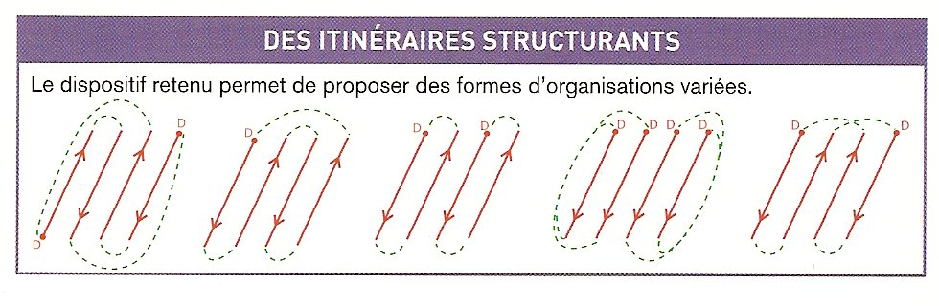
2) Organisation en « pays » ou en « chemins » :

Exemple : 3 chemins de couleur (jaune, vert, rouge) avec une entrée dans chaque chemin repérée par un dessin (nounours, girafe …) scotché au sol. Chaque « pays » ou chemin est organisé en fonction des objectifs d’apprentissage moteur.
Exemple :
Chemin jaune : sauter en contre-bas
Chemin vert : sauter haut pour toucher
Chemin rouge : sauter par-dessus des obstacles
(voir exemple sur la locomotion en petite section)

3) Formes « hybrides » :

Afin de favoriser au maximum l’activité des élèves en réduisant les effectifs, il peut être pertinent de proposer des parcours mais aussi des ateliers sur la même séance ; ces ateliers pourront appartenir au même thème moteur ou bien être sur un autre thème dans une activité d’entraînement ou de réinvestissement.. La gestion de ces ateliers sans la présence de la maîtresse est possible parce que l’activité est bien connue des élèves.

Programmation : un travail d’équipe

Il est nécessaire de se doter :
- d’un outil commun de programmation des parcours
- d’un outil commun de préparation et de mémoire

Pourquoi se doter d’outils communs ?

- pour être pragmatique : on gagne du temps si les parcours sont collectifs.
- Pour être cohérent : les parcours sont alors des déclinaisons de la programmation d’école en EPS ; on sait ce qu’on y travaille, en terme de compétences motrices
- Pour une équité : ce ne sont pas toujours les mêmes qui conçoivent et qui installent ; les responsabilités sont réparties. Exemple : être concepteur d’un parcours pour toute l’école, être utilisateur d’un parcours conçu par un collègue.
- Pour l’efficacité pédagogique : à plusieurs, on cerne mieux les apprentissages à viser et les situations à mettre en œuvre pour les favoriser. On joue sur la complémentarité et le partage des compétences.
- Se doter d’un outil commun de préparation et de mémoire nous permet de mieux nous projeter dans nos interventions d’enseignant et de conscientiser les enjeux ; ça permet aussi de ne pas proposer toujours les mêmes parcours pendant les 3 années du cycle. Ça permet enfin de réutiliser certains dispositifs en les modifiant ou en cherchant à les améliorer.
Exemple : utiliser et enrichir un classeur commun de suivi des parcours à partir d’une trace harmonisée au sein de l’école (voir fiche-parcours).

Contraintes matérielles et spatiales :

Quelques pistes :
- répartir l’utilisation de la salle en fonction de l’utilisation du parcours (du plus simple en début de journée au plus complexe en fin de journée, à chaque niveau de rajouter ou transformer)
- faire vivre une unité d’apprentissage avec des parcours sur 3 semaines (12 séances). On installe un parcours identique pour la semaine. Chaque semaine on modifie, transforme (voir exemple locomotion en PS).
- Parcours installé pour 2 jours consécutifs
- Parcours salle + extérieur (exemple activités de roule et glisse, orientation)

Repères à respecter pour une programmation :

- aborder les 4 compétences spécifiques chaque année du cycle
- chaque compétence est traitée par une ou plusieurs A.P.S.A
- par souci d’efficacité les modules d’apprentissage seront de préférence de 1 à 15 séances. Pas de module inférieur à 6 séances
- une séance journalière dans la mesure du possible
- une durée de 30 à 45’

Outils de programmation (voir documents joints)

Bibliographie :

- Parcours aménagés à l’école maternelle, édition revue EPS, 1995
- Revue EPS 1 n° 131, 2007
- http://www.ac-creteil.fr/id/94/c5/pdf/agir_maternelle.pdf
- http://www.ia42.ac-lyon.fr/Modules%20cycle%201/Locomotion3%20MS-GS.pdf
- http://www.ia42.ac-lyon.fr/Modules%20cycle%201/Locomotion2%20MS-GS.pdf
- http://www.ia42.ac-lyon.fr/Modules%20cycle%201/Locomotion1%20PS.pdf
- Travaux de Sarah Clarens et Isabelle Depaire, conseillères pédagogique (animations pédagogiques, site de la circonscription d’Arcachon nord)
- Divers sites internet

